Муниципальное автономное дошкольное образовательное учреждение «Детский сад комбинированного вида №1 «Ласточка» Города Гурьевска
652780 Кемеровская область, город Гурьевск, ул. Ленина 47
8(38463)5-43-38, detcad-1@yandex.ru

Квест- игра для детей подготовительной группы.

«Путешествие по сказке «Гуси-лебеди».

Автор-составитель:

Ряскина Вера Федоровна,

Учитель-логопед

Гурьевский муниципальный округ
2021
Задачи:
1.Закрепить знания детей о сказках. Учить узнавать сказки по заданию.
Развивать память, мышление, связную речь.
2. Систематизировать знания детей о русских народных сказка.
3. Прививать интерес к чтению произведений устного народного творчества.
4.Развивать любознательность, логическое мышление, творческое воображение.
5. Закреплять умение ориентироваться на листе бумаги.
6.Формировать навык работы в коллективе. Желание помогать друг другу.

Предварительная работа: Знакомство с устным народным творчеством: былины – небылицы, чтение и заучивание пословиц, поговорок. Объяснение их смысла. Чтение русских народных сказок, заучивание пословиц, прослушивание и проговаривание потешек во время режимных моментов.

Материалы для квест-игры: пёрышки-записки, сундук с подарками и угощением, «полешки», яблочки с заданиями, камешки- дощечки, «золотые» яблочки с названиями сказок, корзина, мелкие мячи, пирожки с потешками- небылицами.

Ход:
В зале детей встречает Сказочница.
- Здравствуйте, дети! Как хорошо, что вы пришли сегодня в гости! У нас в сказочной стране всё время происходят какие-то происшествия. То одни герои поссорятся с другими, то подшутят друг над другом, то пытаются что-то изменить в своих сказках… вот и сегодня Бабе Яге и Гусям-Лебедям стало скучно и, они снова решили под шутить над Машенькой и Ванюшей. Решили проверить, как они исполняют родительские наказы… и надо им помочь выполнить все задания.
Слушайте, как всё произошло:
«Жили-были муж да жена. Были у них дочка Машенька да сын Ванюшка.
Собрались как-то раз отец с матерью снова в город и говорят Маше:
— Ну, дочка, будь умница: «никуда не уходи, береги братца!». А мы вам с базара гостинцев привезём.
Вот отец с матерью уехали, а Маша посадила братца на травку под окном и побежала на улицу, к подружкам. (Хороводная игра-Плетень, Ручеёк)
Пока она играла с подружками, налетели гуси-лебеди, подхватили Ванюшку, посадили на крылья и унесли, улетая обронили пёрышко.
Вернулась Маша, глядь — братца нету! Ахнула она, кинулась туда, сюда — нигде Ванюшки не видно. Кликала она, кликала — братец не откликается. Стала Маша плакать, да слезами горю не поможешь. Сама виновата, сама и найти братца должна.
Выбежала Маша в чистое поле, глянула по сторонам. Видит — метнулись вдалеке гуси-лебеди и пропали за тёмным лесом. Находит гусиное пёрышко. (Находит записку на пёрышке) «У нас на золотых яблочках перепутались все сказки. Пусть Ваня их нам распутает…»
Догадалась Маша, что это гуси-лебеди унесли её братца, бросилась догонять их.
Бежала, бежала, видит — стоит в поле печка. Маша к ней:
— Печка, печка, скажи, куда гуси-лебеди полетели?
— Подбрось в меня дровец, — говорит печка, — тогда скажу!
Маша поскорее дровец нарубила, в печку подбросила (складывая дрова, называть: пословицы.)

- Яблоко от яблони недалеко падает
- Не лыком шит
- У страха глаза велики
- Тише едешь — дальше будешь
- Хорошо там, где нас нет
- Семь пятниц на неделе
- Не все коту масленица
- Не хош кулеш – ничего не ешь
- Щи да каша — пища наша
- Шила в мешке не утаишь
- Что упало, то пропало

Печка жарче растопилась и дала карточку (на ней изображение яблони) и сказала, в какую сторону бежать.
Побежала Маша дальше.
Видит — стоит яблоня, вся румяными яблочками увешана, ветки до самой земли склонились. Маша к ней:
— Яблоня, яблоня, скажи, куда гуси-лебеди полетели?
— Стряси мои яблочки, а то все ветки погнулись — стоять тяжело!
Стрясла Маша яблочки, (снимает яблоко- отгадывает загадку),

В этом доме без забот

Жили звери, только вот,
Медведь к ним пришел потом,
Поломал звериный дом.
(Теремок)

Ждали маму с молоком,
А пустили волка в дом…
Кем же были этиМаленькие дети?
(Семеро козлят)

Сидит в корзине девочка
У мишки за спиной,
Он, сам того не ведая,
Несет ее домой.
А дорога — нелегка,
А корзина — высока.
Сесть бы на пенек, съесть бы пирожок.
(Маша и медведь)

Как-то мышка невеличка
На пол сбросила яичко.
Плачет баба, плачет дед.
Что за сказка, дай ответ!
(Курочка Ряба)

Возле леса, на опушке,
Трое их живет в избушке.
Там три стула и три кружки,
Три кроватки, три подушки.
Угадайте без подсказки,
Кто герои этой сказки?
(Три медведя)

Яблоня ветки подняла, листики расправила. Маше дорогу показала и записочку дала.(на ней изображение речки)
Бежит Маша дальше и видит: течёт молочная речка — кисельные берега. Маша к ней:
— Молочная речка — кисельные берега, куда гуси-лебеди полетели?
— Упали в меня камни,— отвечает речка,— мешает молоку дальше течь. Сдвинь их в сторону — тогда скажу, куда гуси- лебеди полетели.( на камнях задания: по начальным буквам картинок составить слова)
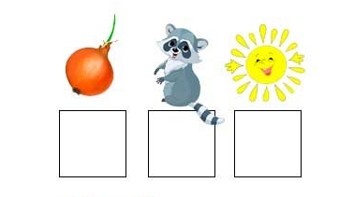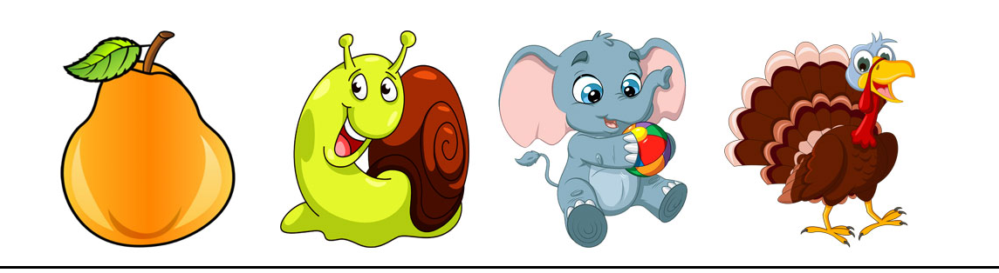

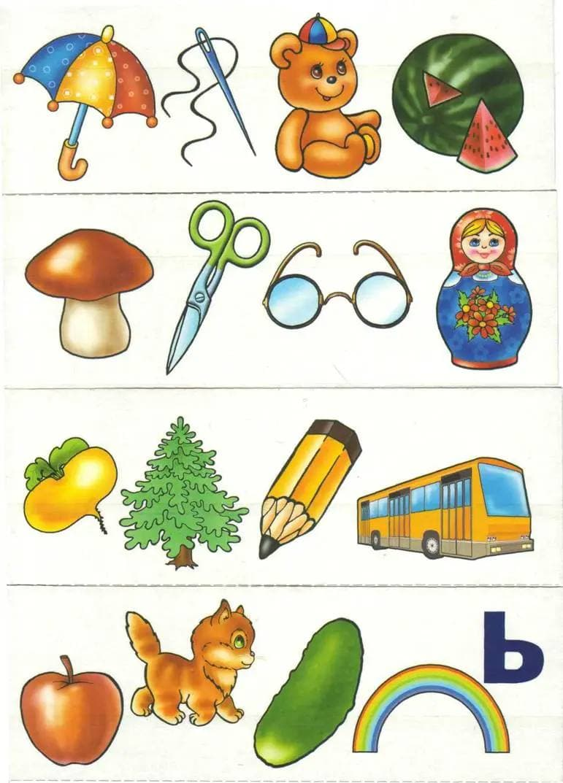

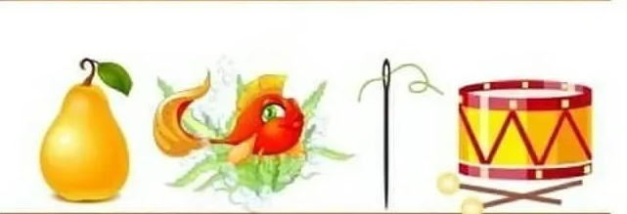

Отломила Маша большую ветку, сдвинула камни ( отгадала задание). Зажурчала речка, сказала Маше, куда ей бежать, где гусей-лебедей искать. А возле речки записочка с изображением Ёжика)
Бежала, бежала Маша и прибежала к дремучему лесу. Стала на опушке и не знает, куда теперь идти, что делать. Смотрит — сидит под пеньком Ёж, задумался.
— Ёжик, ёжик, — спрашивает Маша, — не видал ли ты, куда гуси-лебеди полете ли?
Ёжик говорит:
— Вот, я бы помог тебе, да мои ежата запутались в лабиринте. Помоги им выбраться и я помогу тебе (вывести ёжат из лабиринта)

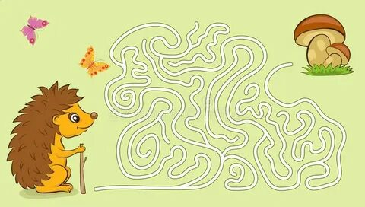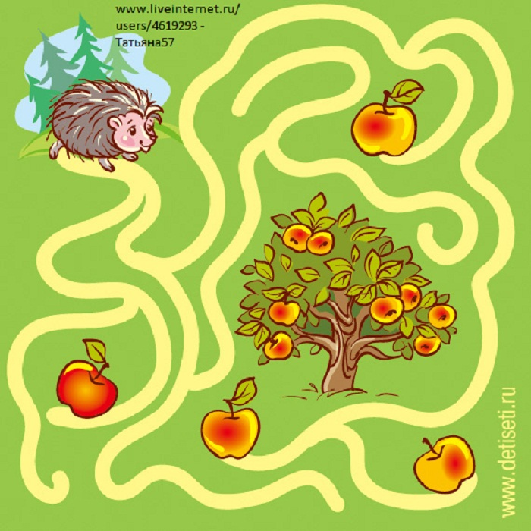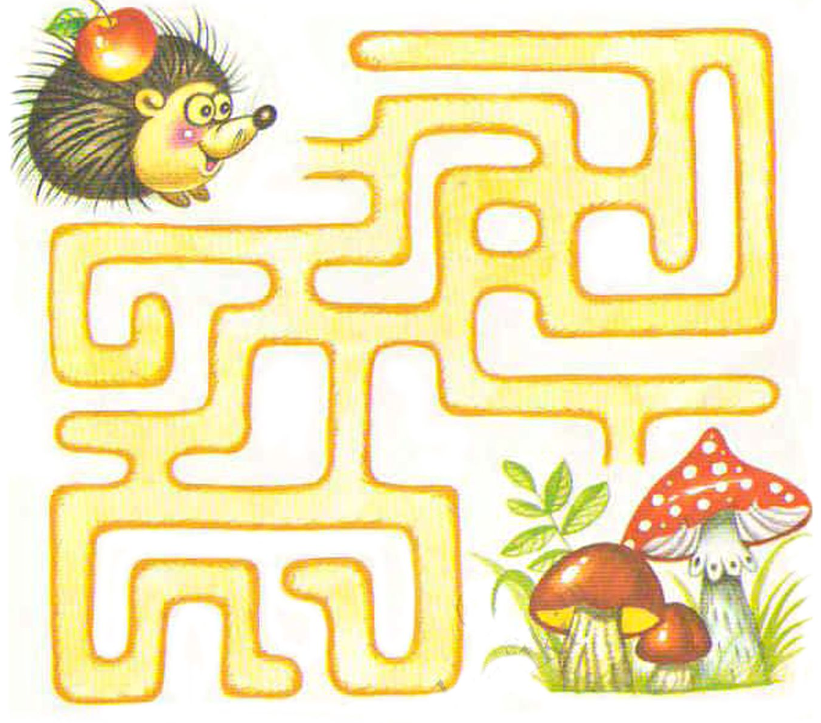
-Спасибо тебе!-Свернулся он клубочком и покатился между ёлками, между берёзками. Катился, катился и прикатился к избушке на курьих ножках.
Смотрит Маша — сидит в той избушке баба-Яга, пряжу прядёт. А Ванюшка возле крылечка золотыми яблочками играет, задумался. (назвать правильно название сказки)
Подкралась Маша тихонько к избушке, помогла братцу исправить названия сказок, забрала братца и побежала домой.
- «Утки- Лебеди»,
- «Коза и семеро волчат»,
- «По рыбьему хотенью»,
- «Три волка»,
- «Сестрица Аннушка и братец Васенька»,
- «Петушок и тыквенная семечка»
- «Курочка Пеструшка»
Немного спустя глянула баба-яга в окно: нету мальчика! Кликнула она гусей-лебедей:
— Скорей, гуси-лебеди, летите в по гоню!
Взвились гуси-лебеди, закричали, по летели.
А Маша бежит, несёт братца, ног под собой не чует. Глянула назад — увидела гусей-лебедей... Что делать? Побежала она к молочной речке — кисельным берегам. А гуси-лебеди кричат, крыльями хлопают, нагоняют её.

— Речка, речка, — просит Маша, —помоги нам быстрее на другой бережок перебраться, от гусей спастись!
Речка перекинула дощечки через воду, на другой бережок, помогла Машеньке с братцем убежать от гусей-лебедей.( перейти речку по камешкам – дощечкам, не замочив ноги)
Гуси-лебеди Машу не догнали, мимо пролетели.
Вышла Маша поблагодарила речку и опять побежала.
А гуси-лебеди увидали её — воротились, летят нагоняют.

Подбежала Маша к яблоне:
— Яблонька, яблонька, спрячь меня!
Яблонька заслонила её ветками, прикрыла листочками. А пока яблонька её прикрывала, Маша яблоки в корзину собрала (собрать мелкие мячики в корзину) Гуси-лебеди покружились, покружились, не нашли Машу и Ванюшку и пролетели мимо.
Вышла Маша из-под яблони, поблагодарила её и опять пустилась бежать!
Бежит она, несёт братца, уж недалеко и до дома... Да, на беду, гуси-лебеди снова увидали её — и ну за ней! Гогочут, налетают, крыльями над самой головой машут — того и гляди, Ванюшку из рук вырвут...

Хорошо, что печка рядом. Маша к ней:
— Печка, печка, помоги нам !
Печка заслонкой их закрыла. А в Печке к тому времени пирожки поспели. Печка угостила Машу и Ваню, а они ей потешки-небылицы рассказали.

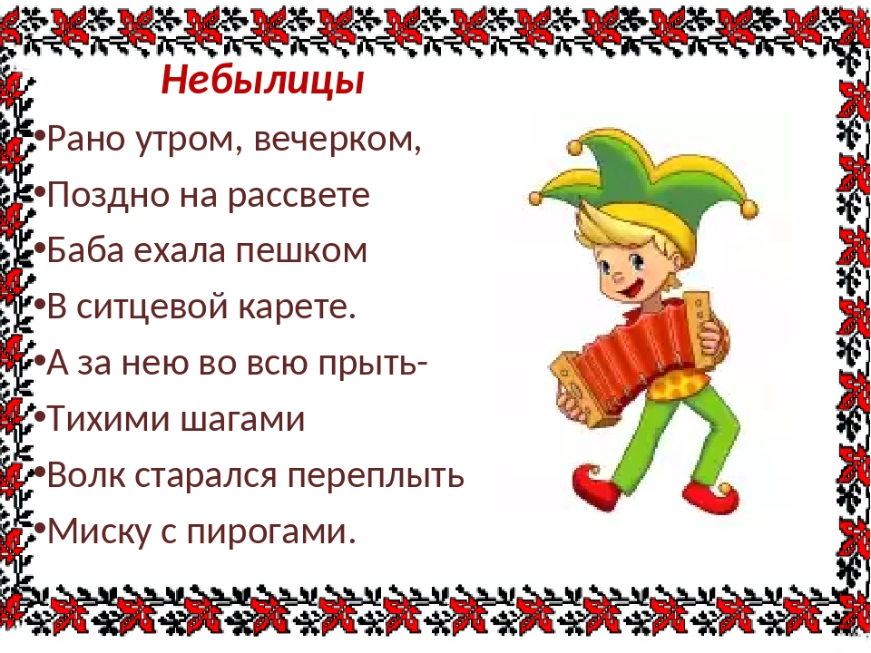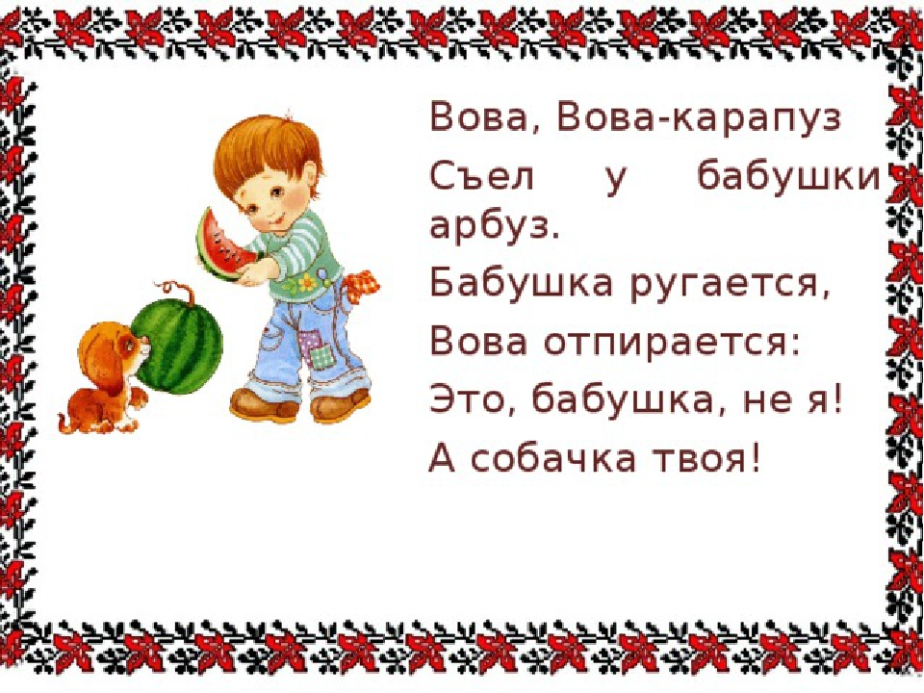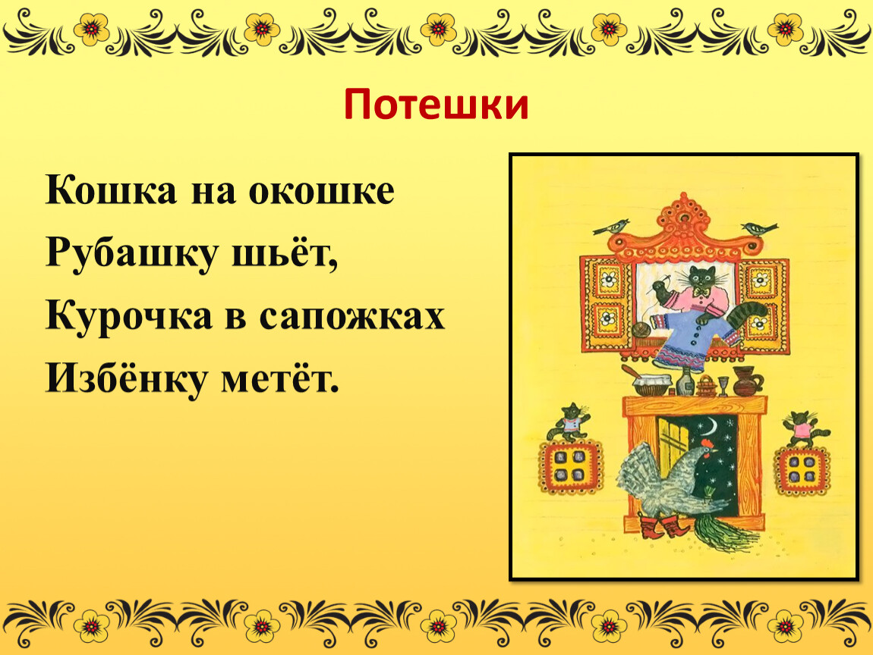

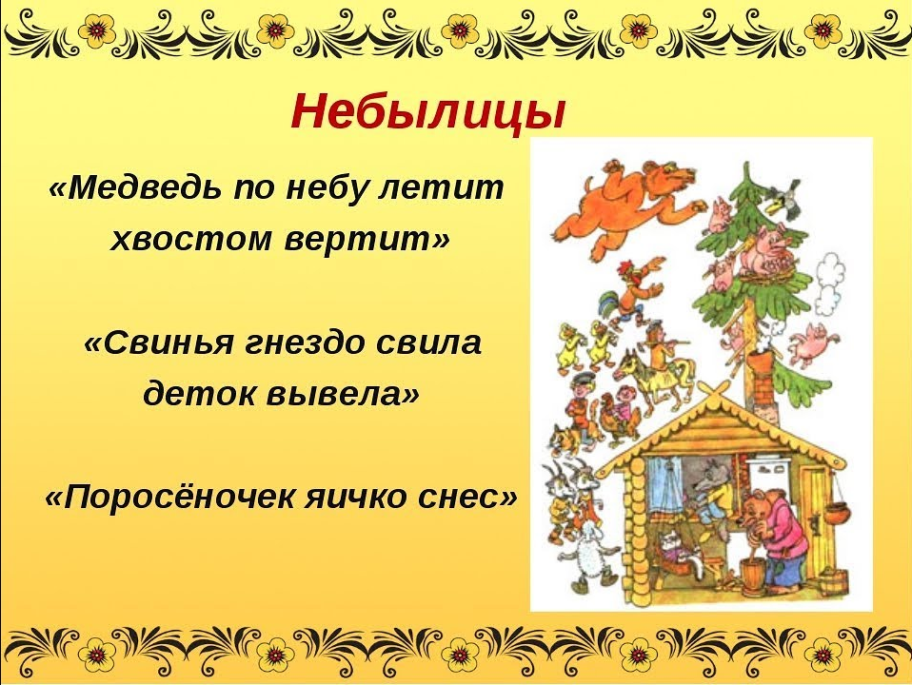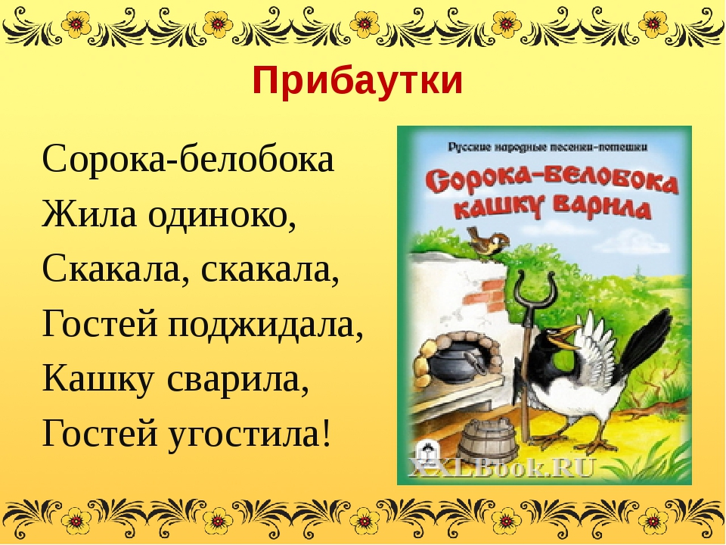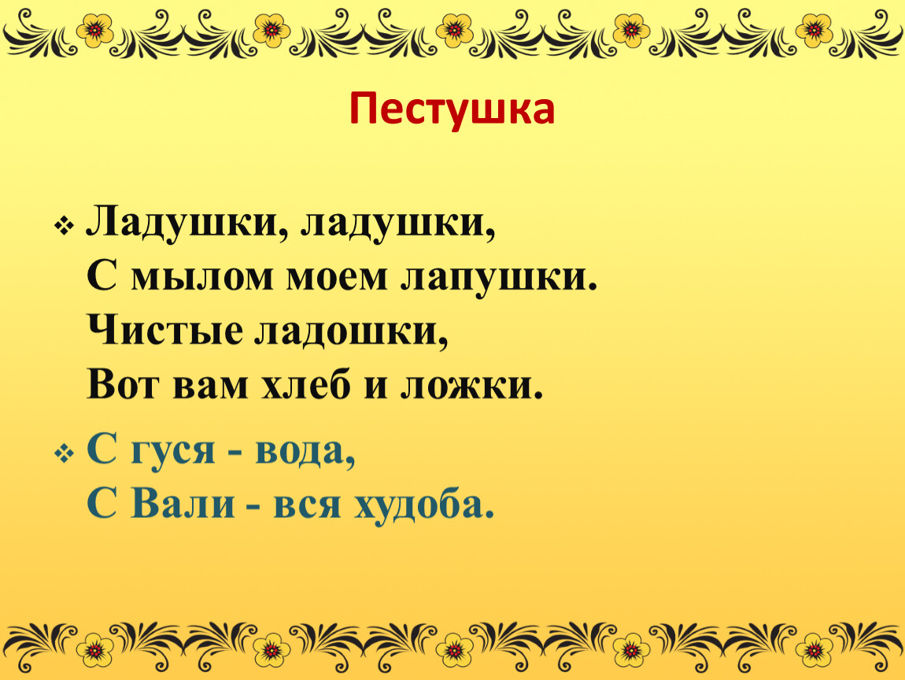

Гуси-лебеди к печке подлетели, давай заслонку открывать, да не тут-то было. Сунулись они в трубу, да в печку не попали, только крылья сажей вымазали.
Покружились они, покружились, покричали, покричали да так ни с чем и вернулись к бабе-яге...

А Маша с братцем вылезла из печки и пустилась домой во весь дух. Прибежала домой, умыла братца, причесала, посадила на лавочку, сама рядом с ним села.

Тут скоро и отец с матерью вернулись из города, гостинцы привезли, и нам тоже передали за то, что мы Маше и Ване помогали.

